QuoteSnap B2B — Contracts (PRD)
Oct 22, 2026 · @QuoteSnap - OnlyFan
Contracts gom pricing và order limits của một company thành một hợp đồng có thời hạn, áp dụng đồng bộ theo ngày hiệu lực và lưu mọi thay đổi thành version.
Phạm vi phiên bản: chỉ áp dụng cho bản Upcoming. Bản Current chưa hỗ trợ Contracts.
Quy ước: nhãn UI giữ nguyên tiếng Anh như trong ứng dụng. “Contract đang chạy” là contract ở trạng thái Active hoặc Scheduled.

Mục tiêu
- Merchant quản lý toàn bộ điều khoản của một company (Base pricing, Quantity pricing, Order limits) trong một contract, thay vì gán riêng lẻ.
- Điều khoản tự bắt đầu và tự kết thúc theo Start date / End date; merchant được nhắc gia hạn trước khi hết hạn (2.11).
- Mọi thay đổi trên contract đang chạy được lưu thành version, kèm snapshot điều khoản để tra cứu.
- Buyer xem được contract đang có hiệu lực trong account trên storefront.

1. Thay đổi so với hiện tại
Contracts không thay thế cách gán hiện tại: merchant vẫn gán pricing và order limits riêng lẻ được, contract là một lớp quản lý bổ sung có thời hạn.
Hạng mục | Hiện tại | Sau khi có Contracts
Quản lý điều khoản | Pricing và order limits được gán riêng lẻ. | Có thể gom vào một contract để áp dụng đồng bộ. Gán riêng lẻ ngoài contract vẫn được hỗ trợ.
Thời hạn áp dụng | Mỗi pricing hoặc limit có lịch riêng. | Contract có Start date và End date chung. Hết hạn thì company quay lại pricing/limits gán ngoài contract.
Thứ tự áp dụng pricing | Theo Priority; số nhỏ hơn áp dụng trước. | Pricing của contract Active được xét trước, không phụ thuộc Priority (xem 2.9).
Lịch sử điều khoản | Không có. | Mỗi thay đổi tạo một version, lưu snapshot tên và nội dung điều khoản.
Tắt, gỡ, xóa pricing/limit | Làm độc lập. | Không làm độc lập được với điều khoản thuộc contract đang chạy. Sửa nội dung vẫn làm ngoài contract và tự tạo version mới cho contract (xem 2.10).
Gia hạn | Chưa có. | Nhắc trước khi hết hạn, mốc nhắc theo độ dài contract (2.11), có thao tác Extend.
Thông tin cho buyer | Buyer không xem được điều khoản. | Buyer xem contract đang Active trong account trên storefront.
Email | Chưa có. | Thêm 5 email thông báo về contract (xem 4.7).

2. Quy tắc nghiệp vụ
Mục này là nguồn duy nhất cho quy tắc; mục 3 tổng hợp tác động của từng hành động, mục 4 chỉ mô tả UI.

2.1. Nội dung và phạm vi áp dụng
- Hệ thống tự cấp số contract theo thứ tự, bắt đầu từ CT-1000 (CT-1000, CT-1001, …). Số đã cấp không bao giờ được dùng lại, kể cả khi contract bị xóa (Delete contract, xóa company).
- Contract name là trường bắt buộc. Buyer thấy tên này trong account.
- Để kích hoạt, contract phải có ít nhất một pricing hoặc một order limit.
- Không đưa store-wide limit (đã áp dụng cho mọi company), D2C limit hoặc D2C pricing vào contract.
- Có thể đưa pricing đang là mặc định All Companies vào Base pricing. Khi đó, trong thời gian contract chạy, pricing này không tắt hoặc xóa được, ảnh hưởng mọi company đang dùng nó làm mặc định. Editor báo bằng help text ngay dưới ô Base pricing (4.2), không dùng hộp thoại.
- Applies to gắn với đúng một company. Sau khi contract được lưu, không đổi được company.
  - All locations: áp dụng cho tất cả location hiện có của company và tự động bao gồm location thêm sau này. Nếu merchant chọn đủ tất cả location của company, hệ thống tính là All locations.
  - Một nhóm location cụ thể: chỉ các location được chọn áp dụng contract; location còn lại tiếp tục dùng pricing và limits được gán ngoài contract.

2.2. Trạng thái contract
Trạng thái | Ý nghĩa
Inactive | Đã lưu nhưng chưa kích hoạt; chưa áp dụng điều khoản nào.
Scheduled | Đã kích hoạt, Start date chưa đến. Hệ thống tự áp dụng khi đến ngày bắt đầu.
Active | Đang có hiệu lực; pricing và limits của contract đang áp dụng cho các location tương ứng.
Expired | Đã qua End date. Điều khoản do contract cung cấp đã được gỡ.
Ended | Merchant kết thúc, bị contract khác thay thế, hoặc bị hủy trước ngày bắt đầu. Điều khoản đã được gỡ hoặc chưa từng được áp dụng.
Contract Expired và Ended được lưu trong Past contracts để tra cứu lịch sử.
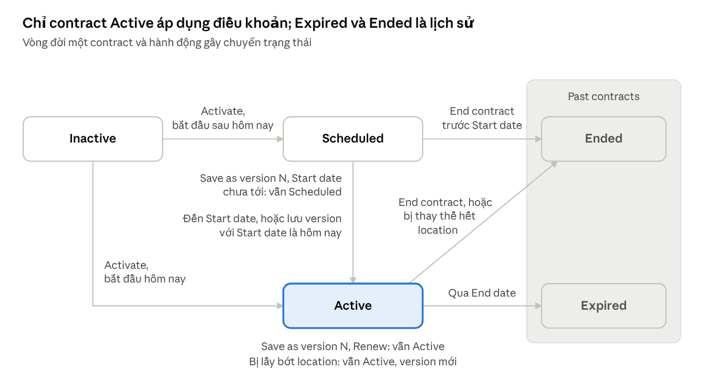
Vòng đời contract · 5 trạng thái
Delete contract chỉ áp dụng cho Inactive và xóa hẳn contract. Duplicate từ bất kỳ trạng thái nào tạo một contract Inactive mới.
Cờ No terms: contract Active hoặc Scheduled không còn điều khoản nào (ví dụ điều khoản cuối cùng bị đổi sang D2C Wholesale, 2.10) vẫn giữ trạng thái, ngày và location, và mang cờ No terms. Đây là cờ cảnh báo, không phải trạng thái mới. Trong thời gian mang cờ: không nhắc gia hạn, không gửi email nhắc, không hiện thẻ Contract trên storefront. Contract Scheduled mang cờ vẫn bắt đầu đúng ngày và giữ cờ. Cờ tự mất khi merchant thêm điều khoản (Save as version) hoặc khi contract kết thúc.

2.3. Ngày hiệu lực
- Start date không được trước hôm nay. Khi contract đã Active, Start date bị khóa.
- End date không được trước Start date (có thể trùng ngày) và không được là ngày đã qua. Để trống nghĩa là không có ngày kết thúc.
- Start date mặc định của contract mới là ngày liền sau End date muộn nhất trong các contract Active hoặc Scheduled tại các location được chọn. Nếu các location đó không có contract Active hoặc Scheduled, hoặc có contract không có End date, mặc định là hôm nay.

2.4. Mỗi location chỉ có một contract tại một thời điểm
- Tại một thời điểm, mỗi location có tối đa một contract Active. Có thể có nhiều contract Scheduled nối tiếp nhau, miễn là không chồng thời gian. Contract Inactive là bản nháp: không giữ location, tạo bao nhiêu cũng được và được phép chồng thời gian với nhau.
- Contract không được chồng thời gian với contract Active hoặc Scheduled tại cùng location: contract mới phải bắt đầu sau khi chúng kết thúc. Nếu contract Active không có End date, merchant phải đặt End date cho nó trước khi lưu được contract mới tại location đó.
- Chồng thời gian với contract Active hoặc Scheduled thì không lưu được, kể cả bản nháp. Banner Overlaps CT-… chỉ rõ location và contract gây xung đột, ví dụ:
  - “Hanoi is in CT-301 until Aug 20, 2026. A location can be in one contract at a time.”
  - “Can Tho is in CT-304 from Feb 1, 2027 until Jan 31, 2028. A location can be in one contract at a time.”
- Merchant luôn tạo được contract mới cho mọi company: nút Create contract không bị vô hiệu hóa và mọi company đều có trong danh sách chọn. Chồng thời gian chỉ bị chặn lúc lưu.

2.5. Kích hoạt và lưu version
- Contract Inactive: Save chỉ lưu bản nháp, không áp dụng điều khoản. Bản nháp chỉ cần Contract name, company và không chồng thời gian với contract Active hoặc Scheduled. Các điều kiện còn lại (ít nhất một điều khoản, có location, Start date không trước hôm nay) được kiểm tra khi Activate.
- Activate mở hộp thoại xác nhận trước khi kích hoạt.
- Contract đang chạy: nút chính là Save as version N, áp dụng thay đổi ngay khi lưu. Nút bị vô hiệu hóa nếu không có gì thay đổi.
- Contract đang chạy không còn điều khoản nào thì Save as version N bị chặn, kèm lỗi Add at least one pricing or order limit. Lỗi gợi ý thêm End contract nếu merchant muốn dừng contract thay vì thêm điều khoản.
- Hộp thoại xác nhận mô tả tác động đến company và phân loại:
  - Điều khoản không áp dụng trọn thời hạn (đang tắt, bắt đầu sau hoặc kết thúc trước contract): chỉ cảnh báo. Với contract đã chạy, chỉ xét từ hôm nay trở đi. Điều khoản đã tick Use the contract’s dates không bị cảnh báo về ngày (2.10).
  - Order limits khiến đơn hàng bị chặn sau khi áp dụng: không cho kích hoạt hoặc lưu đến khi merchant sửa limit.
  - Order limits chồng lấn nhưng không chặn đơn: chỉ ghi chú.
- Ghi chú version được tạo tự động theo thay đổi: Added …, Removed …, Now applies to …, Renamed to …, Now starts …, Now ends …, No end date now.

2.6. Chuyển giao location khi contract mới bắt đầu
Khi contract kế tiếp đến Start date, nó tiếp quản các location đang thuộc contract Active trước đó:
- Contract cũ không còn location nào: chuyển Ended, ghi chú Replaced by CT-….
- Contract cũ vẫn còn location khác: tiếp tục áp dụng cho các location còn lại và tạo version mới, ghi chú ví dụ Hanoi moved to CT-….

2.7. Kết thúc, gia hạn, nhân bản, xóa
- End contract: chỉ cho contract đang chạy. Với Active, điều khoản của contract được gỡ ngay; contract Scheduled tại các location đó vẫn bắt đầu theo lịch. Với Scheduled, contract không bắt đầu nữa và company không đổi gì. Hộp xác nhận báo các xung đột order limit có thể phát sinh.
- Delete contract: chỉ cho contract Inactive. Không làm thay đổi cấu hình company.
- Extend: chỉ khả dụng từ banner nhắc gia hạn (2.11). End date mới phải sau End date hiện tại; mặc định là End date hiện tại cộng thêm đúng độ dài contract (từ Start date đến End date), ví dụ contract 1 tuần mặc định thêm 1 tuần; không được chồng lấn contract Scheduled tại cùng location. Muốn gia hạn sớm hơn, merchant sửa End date qua Edit (version mới, ghi chú Now ends …).
- Duplicate: áp dụng cho mọi contract, kể cả đã kết thúc. Tạo contract Inactive mới, chỉ sao chép pricing, limits và location còn tồn tại. Tên mặc định Copy of …; Start date theo quy tắc mặc định; End date để trống.

2.8. Chỉ gỡ điều khoản do contract thêm vào
Khi contract kết thúc, hết hạn hoặc lưu version mới, hệ thống chỉ gỡ hoặc thay thế pricing và limits mà chính contract đó đã thêm cho company/location. Pricing và limits đã được gán ngoài contract từ trước luôn được giữ nguyên.

2.9. Thứ tự áp dụng pricing
Pricing của contract Active được xét trước mọi pricing ngoài contract, không phụ thuộc Priority. Giữa các pricing trong cùng contract, hệ thống vẫn xét theo Priority. Pricing ngoài contract chỉ áp dụng cho sản phẩm không được pricing trong contract bao phủ.

2.10. Pricing và order limits thuộc contract
- Không thể tắt, gỡ hoặc xóa độc lập pricing/limit thuộc contract đang chạy; muốn làm vậy phải chỉnh sửa contract. Các nút tắt, gỡ, xóa vẫn bấm được: bấm vào mở hộp báo điều khoản đang thuộc 1 hoặc N contract đang chạy và phải sửa qua contract (4.5, 4.6).
- Sửa nội dung, ngày hoặc tên của pricing/limit ngoài contract vẫn được phép. Khi lưu, merchant chọn Override (lưu đè; mọi contract đang chạy chứa điều khoản đó tạo version mới, ghi chú … changed hoặc … renamed to …) hoặc lưu thành pricing/limit mới chưa gán cho ai (bản cũ giữ nguyên trong contract, contract không tạo version). Đóng hộp thì không lưu gì.
- Nếu ngày mới khiến pricing/limit bắt đầu sau hoặc kết thúc trước contract (tính từ hôm nay trở đi), hộp lưu hiện cảnh báo It won’t apply for the whole contract. Chỉ cảnh báo, vẫn cho lưu. Không cảnh báo với contract đã tick Use the contract’s dates cho điều khoản đó.
- Với contract Active, không cho lưu nếu thay đổi khiến điều khoản không còn áp dụng đủ các location của contract.
- Đổi pricing/limit sang D2C Wholesale: được phép. Hộp đổi đối tượng báo điều khoản đang thuộc 1 hoặc N contract và sẽ bị gỡ; nếu đó là điều khoản cuối cùng của một contract, hộp báo thêm contract đó sẽ không còn điều khoản nào. Lưu xong, điều khoản tự bị gỡ khỏi mọi contract chứa nó (Active, Scheduled, Inactive). Contract đang chạy tạo version mới, ghi chú Removed …; contract đang chạy không còn điều khoản nào mang cờ No terms (2.2).
- Đối chiếu ngày: pricing/limit có ngày riêng không phủ hết thời hạn contract (bắt đầu sau contract, kết thúc trước contract, hoặc đã hết hạn; với contract đã chạy chỉ xét từ hôm nay) thì được cảnh báo, không chặn: ngay khi chọn vào contract (4.2), khi Activate hoặc Save as version (2.5), và trên tab Contract (4.3). Contract vẫn giữ trạng thái và không tạo version. Ngoài ngày riêng, điều khoản đó không áp dụng; storefront không hiện nó (5).
- Use the contract’s dates: với điều khoản lệch ngày, merchant có thể tick để trong contract này điều khoản áp dụng trọn thời hạn contract, bỏ qua ngày riêng của nó. Mặc định không tick. Những nơi khác đang dùng pricing/limit đó (company khác, contract khác) vẫn theo ngày riêng. Điều khoản đã tick không còn bị cảnh báo về ngày và vẫn hiện trên storefront trong suốt thời hạn contract. Tick hoặc bỏ tick trên contract đang chạy tạo version mới.
- Xóa pricing/limit chỉ nằm trong contract Inactive: hộp xác nhận xóa báo những contract Inactive nào sẽ mất điều khoản này. Tắt thì không cần báo: contract Inactive vẫn giữ điều khoản và sẽ cảnh báo khi Activate (2.5).
- Pricing thuộc contract Active không tách được thành bản riêng (fork) khi mở từ company có contract đó. Khi lưu, merchant chỉ chọn Override (áp dụng cho mọi nơi đang dùng pricing này) hoặc lưu thành pricing mới chưa gán.

2.11. Nhắc gia hạn
- Điều kiện: contract Active, đã tới mốc nhắc, chưa có contract kế tiếp tiếp quản, không mang cờ No terms (2.2).
- Mốc nhắc theo độ dài contract (từ Start date đến End date, tính cả hai ngày): từ 60 ngày trở lên thì nhắc khi còn 30 ngày; từ 7 đến 59 ngày thì nhắc khi còn một nửa thời hạn, làm tròn xuống (contract 1 tuần nhắc khi còn 3 ngày, contract 30 ngày nhắc khi còn 15 ngày); dưới 7 ngày thì không nhắc.
- Kênh nhắc: banner kèm nút Extend ở tab Contract (4.3), badge Ends in N days ở danh sách contract (4.1), email Extension reminder cho admin (4.7).

2.12. Xử lý khi xóa dữ liệu liên quan
- Xóa company: xóa toàn bộ contract của company đó.
- Xóa location: gỡ location khỏi các contract liên quan. Nếu location còn lại của contract là toàn bộ location của company, contract chuyển thành All locations. Contract đang chạy chọn theo nhóm location mà không còn location nào thì tự chuyển Ended, version history ghi Ended.
- Xóa pricing hoặc limit (chỉ khi không thuộc contract đang chạy): các contract Inactive tự bỏ điều khoản đó; hộp xác nhận xóa báo trước những contract Inactive nào sẽ mất điều khoản này.
- Show the app with no data: xóa toàn bộ danh sách contract.

3. Hành động và tác động
Bảng này là nguồn duy nhất cho tác động của từng hành động; điều kiện được phép làm nằm ở mục 2.
Hành động | Tác động đến company/buyer | Lịch sử version
Save contract Inactive | Không thay đổi cấu hình đang áp dụng. | Không tạo version.
Activate, Start date là hôm nay | Áp dụng ngay; tiếp quản location từ contract Active hiện tại nếu có. | Version 1, ghi Activated.
Activate, Start date trong tương lai | Chưa thay đổi gì; contract chuyển Scheduled. | Version 1, ghi Activated, starts ….
Save as version N, contract Active | Gỡ điều khoản cũ, áp dụng điều khoản mới ngay khi lưu. | Version mới, ghi chú liệt kê thay đổi.
Save as version N, contract Scheduled | Không thay đổi cấu hình. Nếu Start date được đổi thành hôm nay, contract bắt đầu ngay và tiếp quản location như khi Activate. | Version mới.
Đến Start date | Contract bắt đầu áp dụng. Contract cũ chuyển Ended (Replaced by …) hoặc tạo version ghi nhận location đã chuyển. | Ghi Started.
Qua End date | Gỡ điều khoản; company quay lại pricing/limits ngoài contract. | Ghi Expired.
Extend | Giữ nguyên điều khoản, dời End date. | Version mới, ghi Extended until ….
End contract, contract Active | Gỡ ngay điều khoản của contract. | Ghi Ended.
End contract, contract Scheduled | Contract không bắt đầu; company không đổi gì. | Ghi Cancelled before it started.
Delete contract, contract Inactive | Không thay đổi cấu hình; contract bị xóa hẳn. | Không còn lịch sử.
Duplicate | Tạo một contract Inactive mới. | Chưa có lịch sử.
Sửa pricing/limit thuộc contract đang chạy, chọn Override | Áp dụng nội dung đã sửa. | Mọi contract chứa điều khoản đó tạo version mới: … changed hoặc … renamed to ….
Sửa pricing/limit thuộc contract đang chạy, chọn Save as new pricing / Save as new limit | Tạo pricing/limit mới chưa gán cho ai. Contract, company và buyer không đổi. | Không tạo version.
Tắt, gỡ, xóa pricing/limit thuộc contract đang chạy | Bị chặn. Hộp báo điều khoản thuộc 1 hoặc N contract đang chạy, muốn tắt hoặc xóa thì phải sửa qua contract; chỉ có nút đóng. Không thay đổi gì. | Không tạo version.
Xóa pricing/limit chỉ thuộc contract Inactive | Gỡ khỏi các contract Inactive đó (hộp xác nhận xóa đã báo trước). | Không tạo version.
Đổi pricing/limit sang D2C Wholesale | Điều khoản bị gỡ khỏi mọi contract chứa nó (Active, Scheduled, Inactive). Contract đang chạy không còn điều khoản nào mang cờ No terms. | Contract đang chạy: version mới, ghi Removed …. Contract Inactive: không tạo version.
Ngày riêng của pricing/limit không phủ hết contract (không tick Use the contract’s dates) | Contract giữ trạng thái; điều khoản chỉ áp dụng trong ngày riêng của nó. Tab Contract đánh dấu; storefront không hiện khi nó đang ngoài ngày. | Không tạo version.
Tick Use the contract’s dates cho một điều khoản (Save as version) | Trong contract này, điều khoản áp dụng trọn thời hạn contract; nơi khác vẫn theo ngày riêng của nó. | Version mới, ghi … now uses the contract’s dates (bỏ tick: … uses its own dates again).
Save as version N, contract mang cờ No terms | Áp dụng điều khoản mới; cờ No terms mất. | Version mới, ghi chú liệt kê thay đổi.
Xóa hết location của contract đang chạy (chọn theo nhóm location) | Contract chuyển Ended. | Ghi Ended.

4. Thay đổi theo màn hình
Mục này chỉ mô tả UI; quy tắc nằm ở mục 2. Ảnh chụp từ prototype bản Upcoming, với “hôm nay” giả định là 28/07/2026.

4.1. Menu → Contracts
- Mục Contracts nằm ngay sau Order limits trong menu; số trong ngoặc đếm các contract chưa kết thúc.
- Tab All, Active, Scheduled, Inactive, Expired, Ended. Tìm theo số contract, tên contract hoặc tên company.
- Cột: Contract (số và tên), Company, Applies to, Dates, Terms (ví dụ “4 pricings · 1 limit”), Version, Status. Contract Expired và Ended xếp cuối.
- Cột Dates hiện badge Ends in N days khi contract thỏa điều kiện nhắc gia hạn (2.11).
- Cột Status hiện thêm badge No terms cạnh trạng thái với contract mang cờ No terms (2.2).
- Bấm contract chưa kết thúc: mở tab Contract của company. Bấm contract đã kết thúc: mở bản chỉ đọc, có nút Duplicate.
- Nút Create contract luôn bấm được khi app có company (2.4).
- Khi chưa có contract nào: empty state Put each company’s terms in one contract.
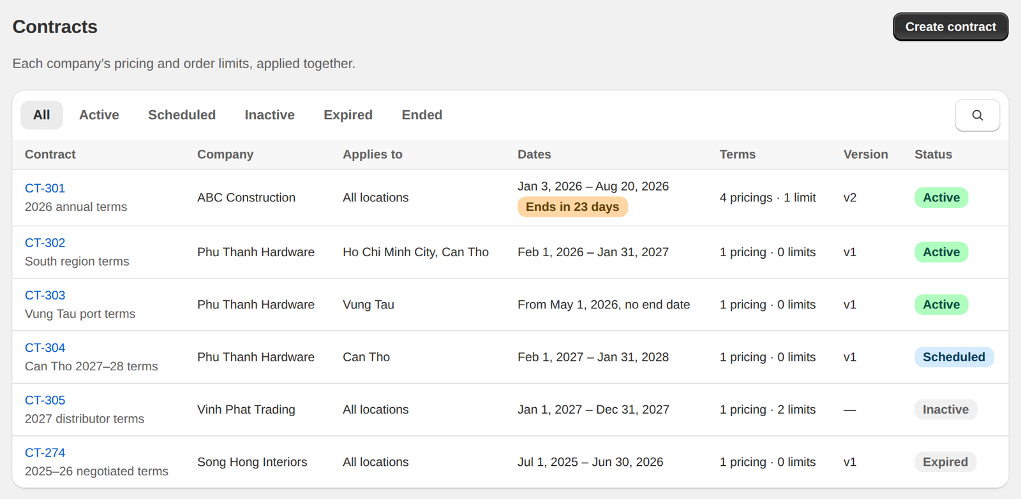
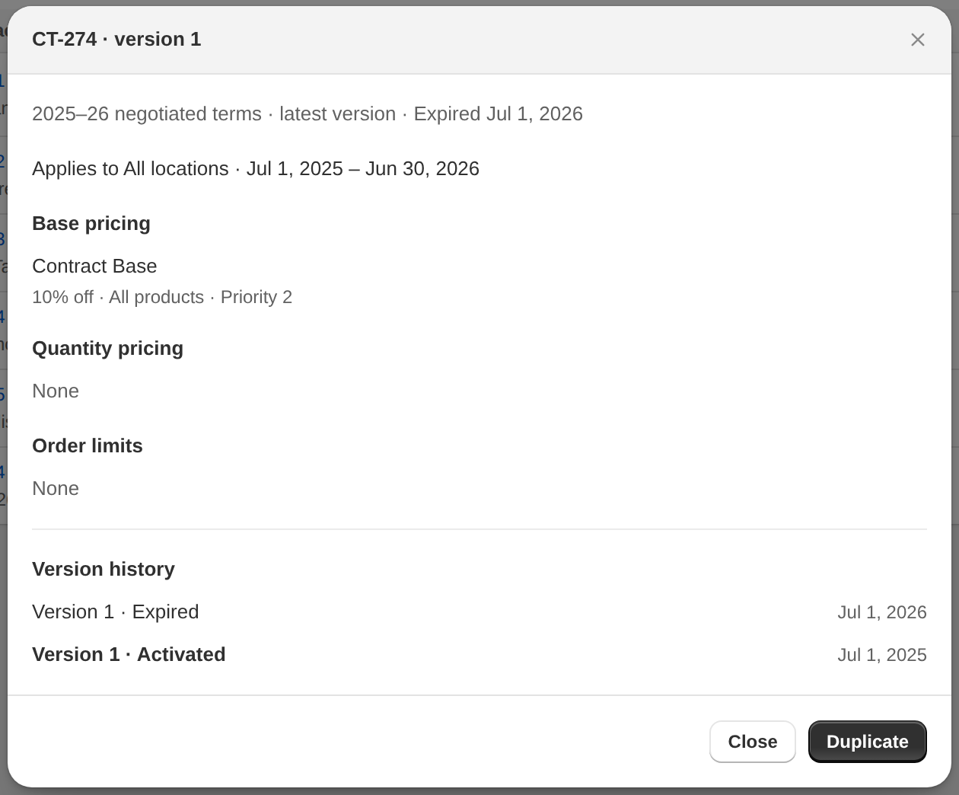

4.2. Contract editor
- Khu vực chính: Contract name, Dates, Base pricing, Quantity pricing, Order limits (chọn từ thư viện; không hiện store-wide limit, D2C limit, D2C pricing), Applies to.
- Chọn pricing đang là mặc định All Companies vào Base pricing: help text ngay dưới ô Base pricing, “… is your default pricing for all companies. While this contract runs, it can’t be turned off or deleted — and that applies to every company using it as their default.”
- Dưới mỗi ô Base pricing, Quantity pricing, Order limits: điều khoản đã chọn có ngày không phủ hết contract hiện checkbox Use the contract’s dates for …, kèm lý do, ví dụ “Pallet Breaks starts Aug 5, 2026, after the contract starts.” Mặc định không tick. Điều khoản đã tick vẫn hiện checkbox để bỏ tick.
- Cột phụ:
  - Status: trạng thái hiện tại và tác động dự kiến khi lưu, ví dụ “Once activated, it takes Ho Chi Minh City from CT-302”. Khi đang có banner Overlaps CT-…, Status không hiện câu tác động này; contract Inactive chỉ còn Nothing is applied yet.
  - Overview: company, Applies to, Dates, số pricing (base · quantity), số order limit, số sản phẩm được pricing bao phủ.
  - Preview prices: giá buyer trả cho từng sản phẩm khi contract có hiệu lực; chọn location nếu contract áp cho nhiều location; cột Decided by chỉ pricing quyết định giá.
- Nút trên header: contract Inactive có Save, Cancel, Activate; contract đang chạy có Cancel và Save as version N.
- Contract Active: Start date bị khóa, kèm ghi chú It has started, so this can’t change.
- Tạo từ menu Contracts: chọn company ngay trong editor; danh sách gồm mọi company, kèm ghi chú A location can be in one contract at a time: this one can’t overlap the Active or Scheduled contracts at its locations. Tạo từ company hoặc location: company điền sẵn, không đổi được. Tạo từ tab Contract: Applies to điền sẵn tất cả location. Tạo từ location: điền sẵn location đó.
- Chồng lấn thời gian: banner đỏ Overlaps CT-… ở đầu trang, kèm lỗi ngay dưới Applies to.
- Contract đang chạy không còn điều khoản nào: lỗi dưới phần điều khoản ghi Add at least one pricing or order limit. To stop it instead, use End contract on the company’s Contract tab.
- Hộp xác nhận (Activate CT-…? hoặc Save CT-… as version N?): liệt kê thay đổi, thời điểm áp dụng và ngày kết thúc, cùng cảnh báo/xung đột order limit theo 2.5. Nút Activate hoặc Save and apply bị vô hiệu hóa khi có order limit chặn đơn.
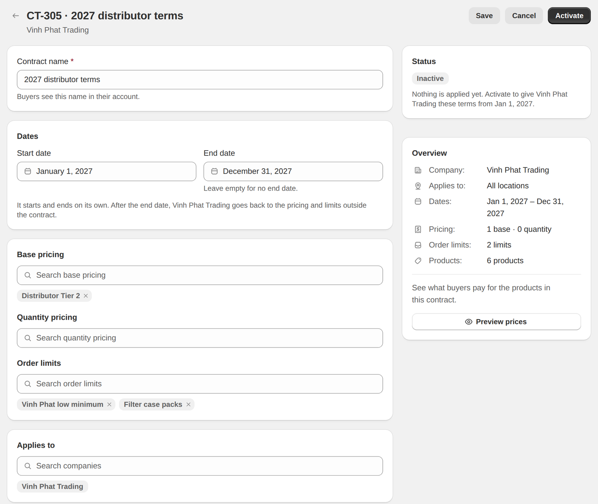
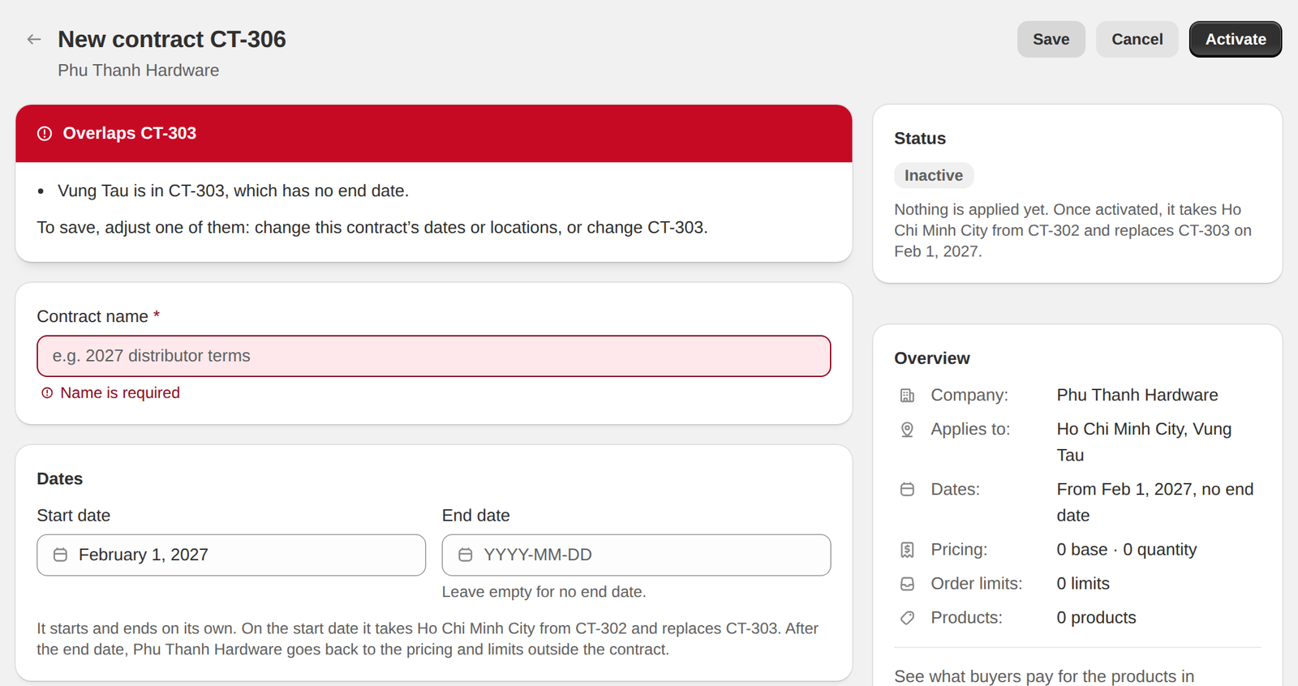
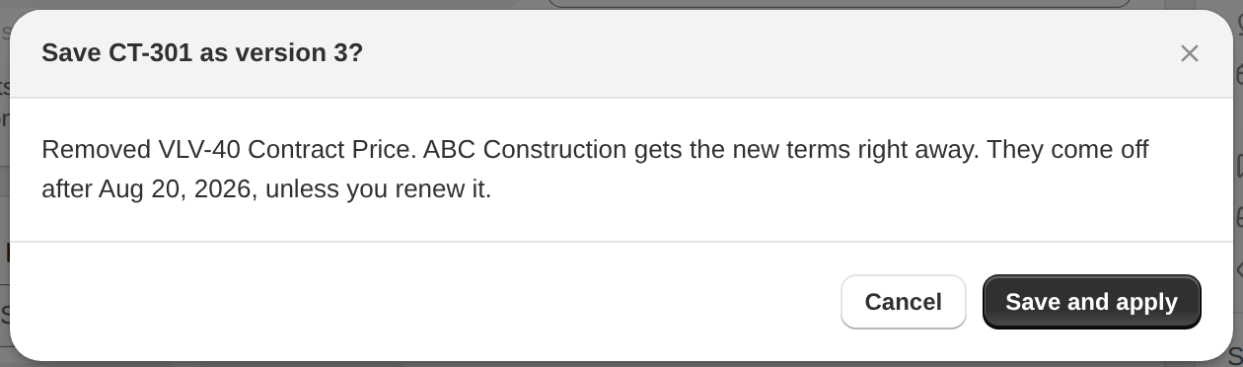
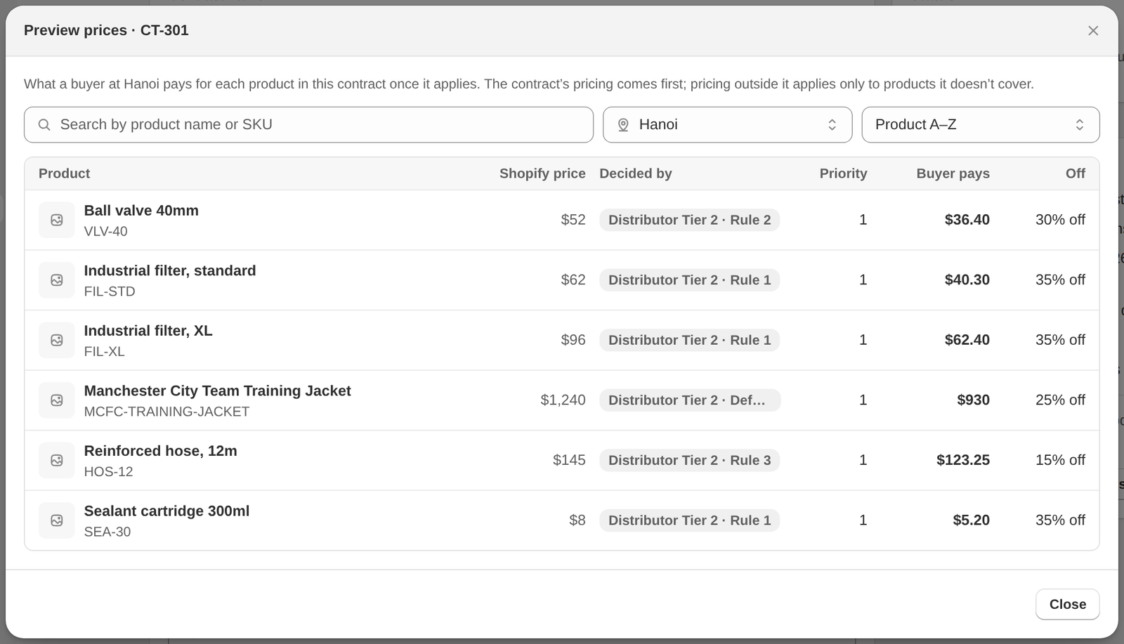

4.3. Trang company → tab Contract
- Tab Contract nằm ngay sau tab Pricing.
- Banner nhắc gia hạn ở đầu tab: CT-… ends in N days, kèm nút Extend. Extend mở hộp chọn New end date (mặc định cộng thêm đúng độ dài contract, 2.7), ghi chú The terms stay the same. Saved as version N.
- Contract mang cờ No terms: banner ở đầu tab CT-… has no terms, ghi It has no pricing or order limits left, so it gives … nothing. Add pricing or an order limit to it, or end the contract. Contract đó có thêm badge No terms cạnh trạng thái.
- Danh sách Contracts (N) theo thứ tự Active → Scheduled → Inactive, nút Create contract ở góc phải, luôn bấm được.
- Mỗi contract thu gọn được; dòng thu gọn hiện Applies to · Dates · Version. Company chỉ có một contract thì contract đó mặc định mở.
- Khi mở một contract:
  - Contract Scheduled hoặc Inactive có một dòng ghi chú tác động khi bắt đầu, ví dụ On Feb 1, 2027 it takes Can Tho from CT-302.
  - Ba ô Version, Applies to, Dates.
  - Terms nhóm theo Base pricing, Quantity pricing, Order limits.
  - Điều khoản có ngày riêng không phủ hết contract có badge kèm ngày: Ended … (đã hết), Ends … (sẽ hết trước contract), Starts … (bắt đầu sau contract). Điều khoản đã tick Use the contract’s dates không có badge; dòng mô tả của nó ghi Uses the contract’s dates.
  - Version history: ba mục gần nhất (gồm cả các mốc Started, Expired, Ended) và Show all. Bấm một version để xem snapshot điều khoản lúc đó, chỉ đọc.
- Hành động trên mỗi contract: End contract (đang chạy) hoặc Delete contract (Inactive); Duplicate; Edit (đang chạy) hoặc Review and activate (Inactive).
- Past contracts ở dưới: ba contract gần nhất kèm Show all, mới nhất trước; bấm để xem bản chỉ đọc có nút Duplicate.
- Company chưa có contract nào chưa kết thúc: empty state No contract yet kèm Create contract; Past contracts vẫn hiện bên dưới nếu có.
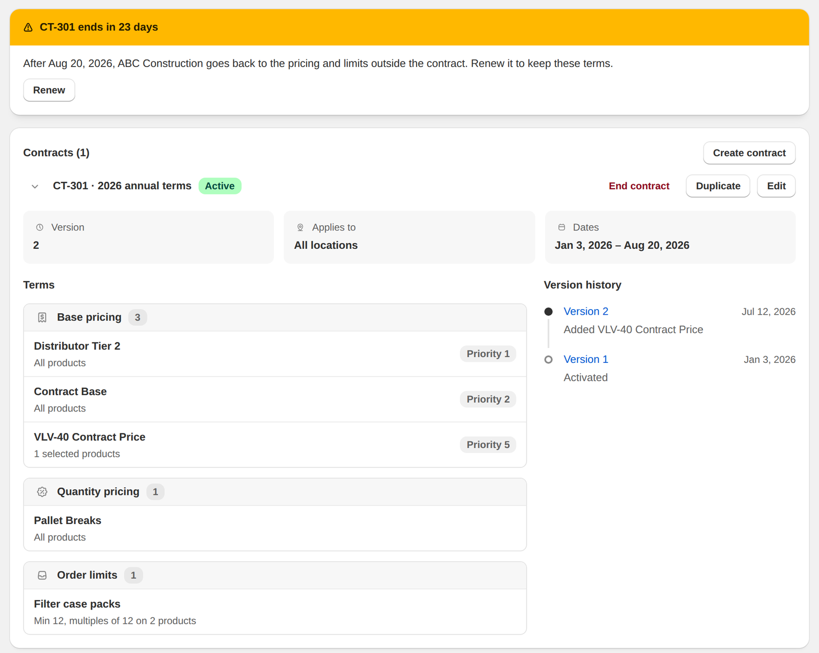
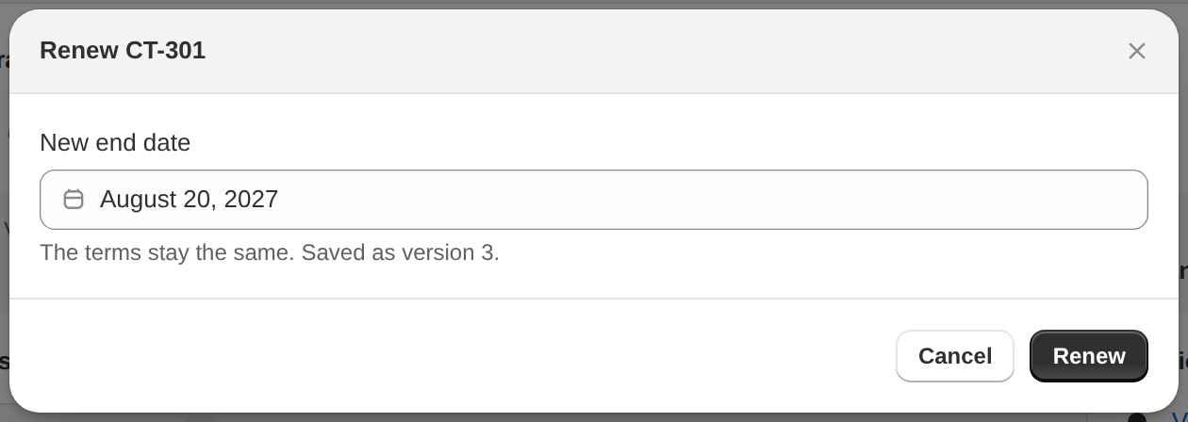
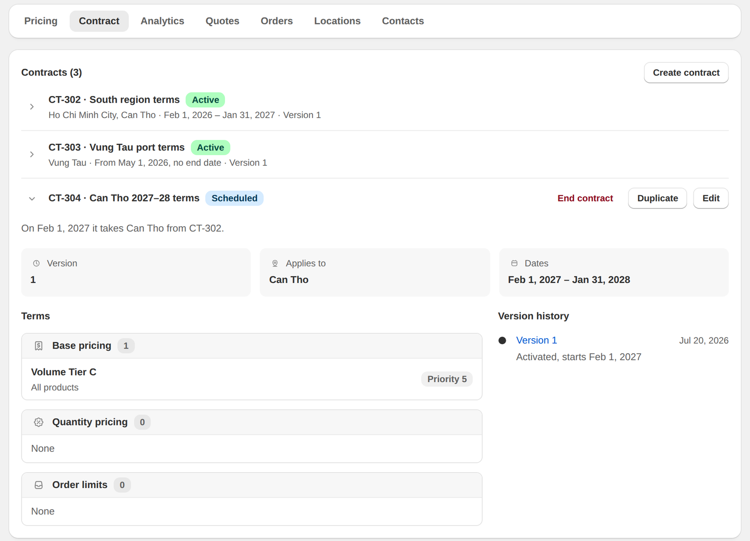
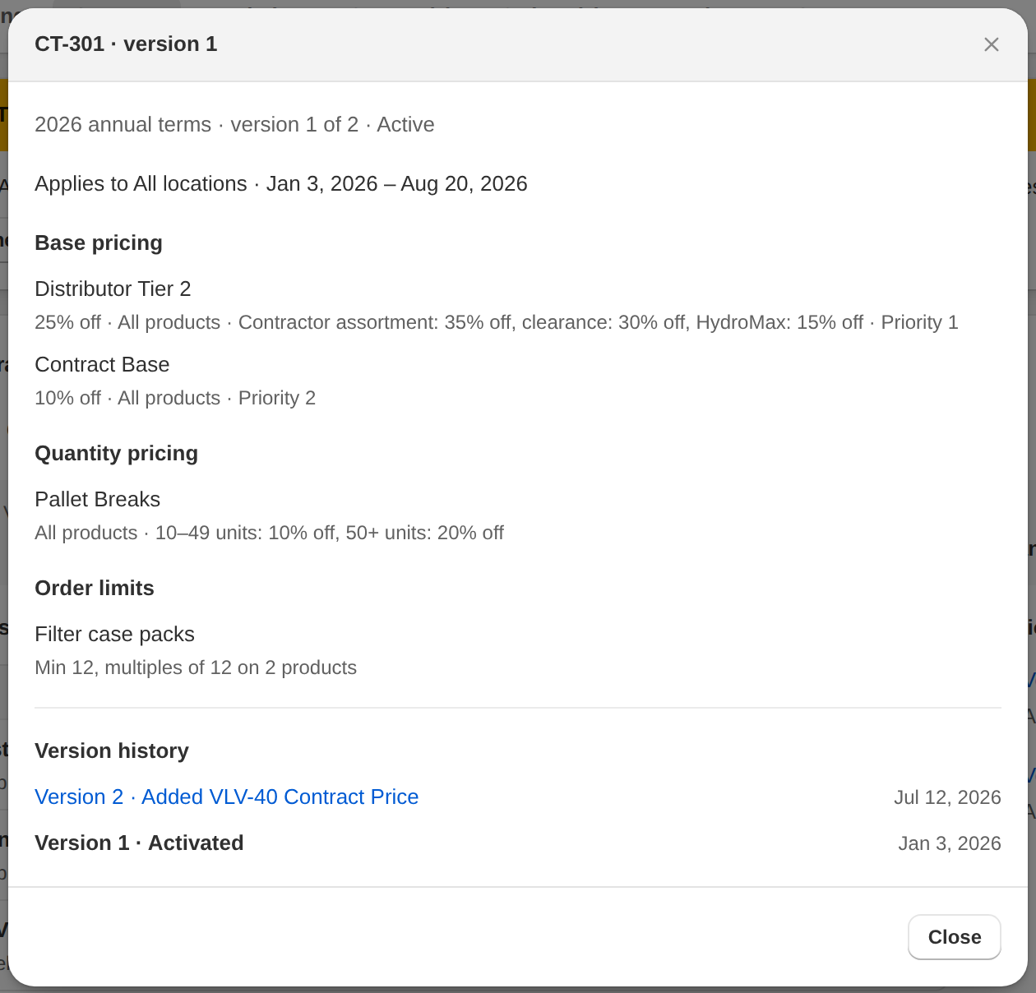
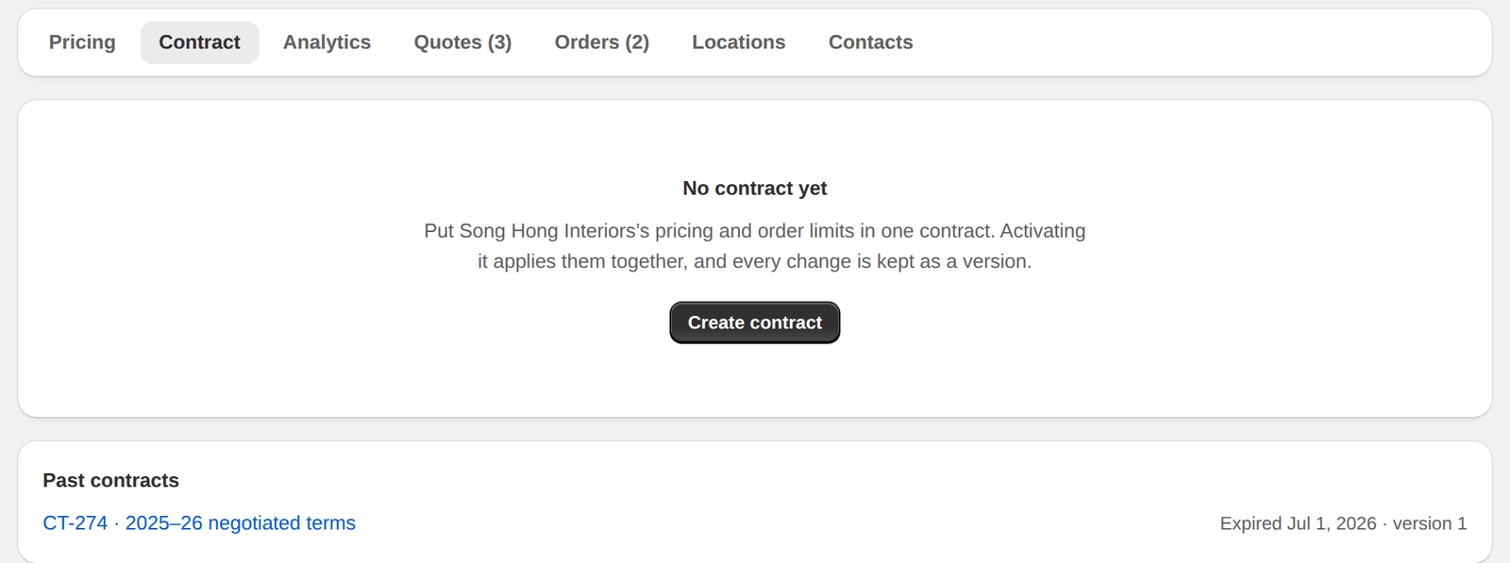

4.4. Trang location → thẻ Contract
- Thẻ Contract nằm ngay trên thẻ Order limits, ở cột phải.
- Thẻ hiện mọi contract chưa kết thúc tại location (Active trước, rồi Scheduled, Inactive): số và tên (bấm để mở tab Contract của company), badge trạng thái, ngày hiệu lực.
- Contract mang cờ No terms có thêm badge No terms cạnh badge trạng thái.
- Location chưa có contract: No contract. Pricing and order limits here are assigned directly.
- Nút Create contract luôn hiện. Contract tạo từ đây điền sẵn location này; lưu hoặc hủy đều quay về trang location.
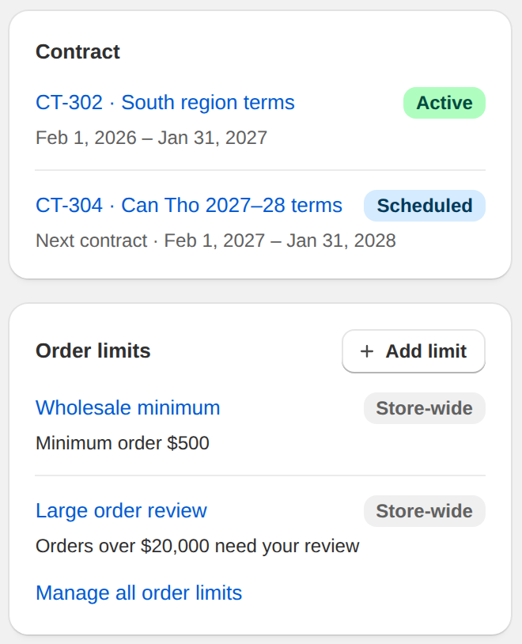

4.5. Pricing
- Trên trang company và location, với pricing do contract Active cung cấp: đưa lên đầu danh sách, có badge Contract CT-…; nút gỡ vẫn bấm được nhưng mở hộp khóa (xem dưới).
- Thư viện Pricing: nút tắt và nút xóa của pricing thuộc contract đang chạy mở hộp khóa. Hộp xác nhận xóa pricing chỉ thuộc contract Inactive báo những contract Inactive nào sẽ mất nó (It also comes off the Inactive contract …).
- Hộp khóa (Can’t remove / turn off / delete …): It’s part of a live contract (hoặc N live contracts). To … it, edit the contract (hoặc those contracts). Không liệt kê từng contract, không có link, chỉ có nút Close, không gỡ hàng loạt. Bỏ tooltip Part of CT-… trên các nút này.
- Pricing editor, với pricing thuộc contract đang chạy:
  - Banner vàng Part of CT-… · <company>: A change to what it sets updates the contract, kept as a new version. To turn it off or delete it, edit the contract.
  - Banner đỏ cùng tiêu đề khi thay đổi vi phạm 2.10; không lưu được.
  - Nút Turn off mở hộp khóa.
  - Khi một contract đang chạy dùng ngày của contract cho pricing này: dưới Active dates ghi In CT-… it uses the contract’s dates, not these.
- Khi Save một pricing thuộc contract đang chạy, mỗi lần chỉ hiện một hộp, xét theo thứ tự trong bảng dưới. Phần về contract chỉ hiện khi thay đổi làm contract lên version (nội dung, ngày hoặc tên); thay đổi khác lưu như trước.
Trường hợp | Hộp hiện ra khi Save | Lựa chọn
Thay đổi vi phạm 2.10 (không còn áp dụng đủ location của contract Active) | Không có hộp. Banner đỏ Part of CT-… trong editor, nút Save bị khóa. | Sửa lại thay đổi, hoặc sửa qua contract
Đổi Company-based B2B ↔ D2C Wholesale | Hộp Change who this pricing serves? có sẵn. Nếu pricing thuộc contract: thêm dòng It’s part of a contract (hoặc N contracts), and switching takes it off…; nếu là điều khoản cuối cùng của contract, thêm CT-… will have no terms left. | Save changes · Cancel
Mở từ thư viện Pricing, hoặc từ company / location mà pricing không còn dùng ở nơi khác | Save changes to …?: pricing đang gán vào contract nào (CT-… · company); lưu đè sẽ tạo version mới cho contract đó. Kèm cảnh báo ngày nếu có (2.10). | Override · Save as new pricing · X
Mở từ company / location có contract Active cấp pricing này, pricing còn dùng ở nơi khác | Save changes to …? như trên, thêm dòng It’s also assigned to N other companies. Override changes it for them too. | Override · Save as new pricing · X
Mở từ company / location không có contract Active cấp pricing này, pricing còn dùng ở nơi khác | Hộp tách bản riêng có sẵn (Save changes to …). Mặc định tách bản riêng cho company / location này, contract không đổi. Khi tick Apply to all: thêm dòng contract sẽ lên version và cảnh báo ngày ngay trong hộp đó. | Save · Cancel
- Save as new pricing: tạo pricing mới tên Copy of … (giữ tên mới nếu merchant đã đổi tên), chưa gán cho ai. Pricing cũ giữ nguyên trong contract và mọi nơi đang dùng. X: đóng hộp, không lưu gì, merchant vẫn ở trong editor.
- Ghi chú của trường Priority (ở editor và trang company): Lower number applies first. A live contract’s pricing applies before any priority.
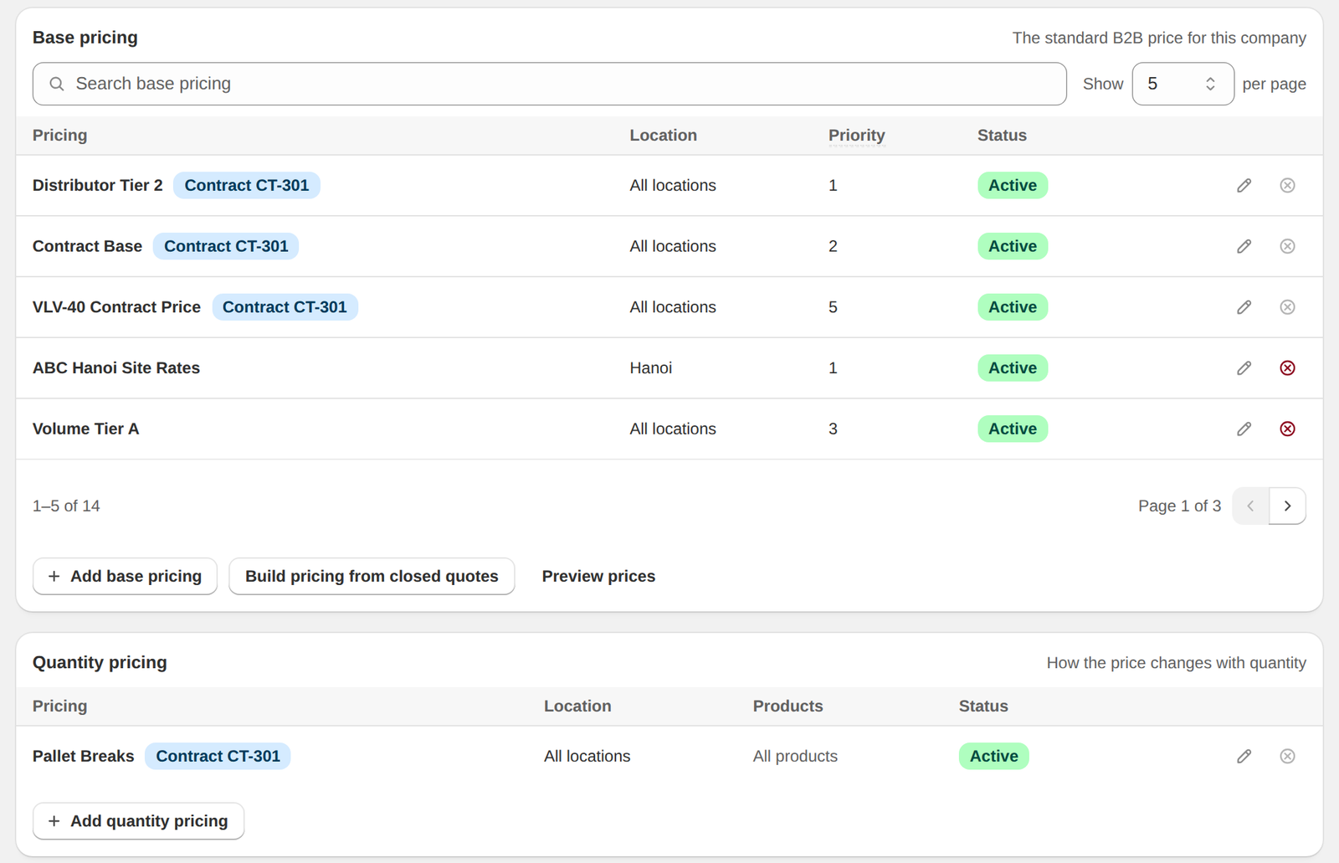
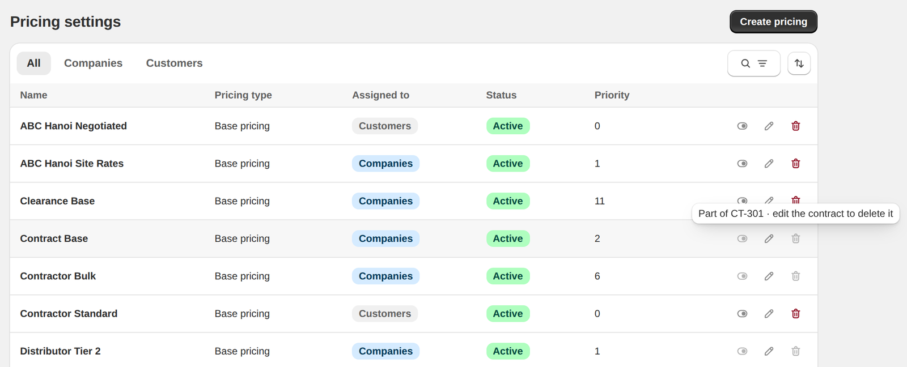
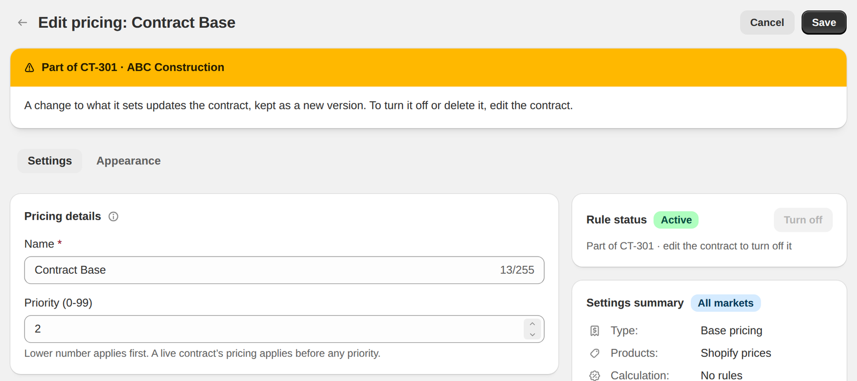

4.6. Order limits
- Thẻ Order limits trên trang location: limit do contract Active cung cấp có badge Contract CT-….
- Thư viện Order limits: nút tắt và nút xóa của limit thuộc contract đang chạy mở hộp khóa như pricing (4.5). Hộp xác nhận xóa limit chỉ thuộc contract Inactive báo những contract Inactive nào sẽ mất nó.
- Limit editor: banner Part of CT-… như pricing editor; nút Delete và việc đổi Status sang Inactive mở hộp khóa (Status giữ nguyên); banner đỏ và không lưu được khi thay đổi vi phạm 2.10. Hộp xác nhận xóa cũng báo các contract Inactive sẽ mất limit này.
- Khi một contract đang chạy dùng ngày của contract cho limit này: dưới Dates ghi In CT-… it uses the contract’s dates, not these.
- Khi Save một limit thuộc contract, mỗi lần chỉ hiện một hộp, xét theo thứ tự trong bảng dưới. Limit không có tách bản riêng nên không có trường hợp chồng hộp.
Trường hợp | Hộp hiện ra khi Save | Lựa chọn
Thay đổi vi phạm 2.10 (không còn áp dụng đủ location của contract Active) | Không có hộp. Banner đỏ Part of CT-… trong editor, nút Save bị khóa. | Sửa lại thay đổi, hoặc sửa qua contract
Order limit sẽ chặn đơn sau khi lưu | Không có hộp. Banner đỏ liệt kê xung đột, nút Save bị khóa. | Sửa limit trước
Đổi Company-based B2B ↔ D2C Wholesale khi limit thuộc contract | Hộp Change who this limit applies to?: It’s part of a contract (hoặc N contracts), and switching takes it off…; nếu là điều khoản cuối cùng của contract, thêm CT-… will have no terms left. | Save changes · Cancel
Thay đổi làm contract lên version (nội dung, ngày hoặc tên) | Save changes to …?: limit đang gán vào contract nào (CT-… · company); lưu đè sẽ tạo version mới cho contract đó. Kèm cảnh báo ngày nếu có (2.10). | Override · Save as new limit · X
- Save as new limit: tạo limit mới tên Copy of … (giữ tên mới nếu merchant đã đổi tên), chưa gán cho ai. Limit cũ giữ nguyên trong contract và mọi nơi đang áp dụng. X: đóng hộp, không lưu gì, merchant vẫn ở trong editor.
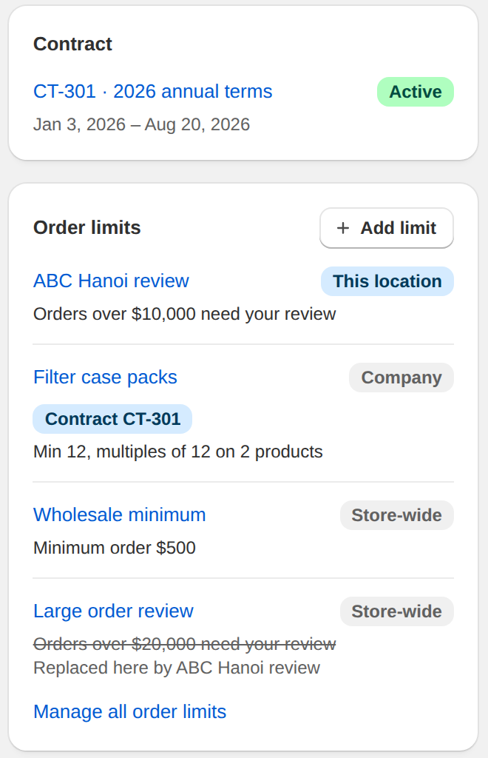
[image: Limit editor của Filter case packs: banner Part of CT-301, nút Delete bị khóa]

4.7. Others → Email notification
Thêm nhóm Contract notification gồm 5 email:
Email | Người nhận | Thời điểm gửi
Contract started | Buyer tại các location thuộc contract | Khi contract bắt đầu có hiệu lực
Contract ending soon | Buyer tại các location thuộc contract | Khi tới mốc nhắc gia hạn (2.11); contract dưới 7 ngày không gửi
Contract ended | Buyer tại các location thuộc contract | Khi contract hết hạn hoặc bị kết thúc
Contract extended | Buyer tại các location thuộc contract | Khi merchant Extend
Extension reminder | Admin | Khi tới mốc nhắc gia hạn (2.11), trừ khi đã có contract kế tiếp tiếp quản hoặc contract mang cờ No terms
- Biến mới cho email contract: {company_name}, {contract_number}, {contract_name}, {start_date}, {end_date}, ngoài các biến chung.
- Khi chưa kết nối email gửi, cả 5 email ở trạng thái tắt.
- Mỗi email có nút xem trước và chỉnh mẫu như các email hiện có.
[image: Nhóm Contract notification trong Email notification]

5. Trải nghiệm buyer trên storefront
Buyer thấy thẻ Contract trong trang B2B Portal của account khi location đang chọn có contract Active không mang cờ No terms.
- Thẻ hiển thị:
  - Badge Active, Contract name, số contract và version hiện tại (ví dụ CT-301 · Version 2).
  - Start date và End date; không có ngày kết thúc thì ghi No end date.
  - Pricing: tên các pricing thuộc contract.
  - Order limits: các limit contract đặt tại location của buyer, viết theo lời buyer, ví dụ “Orders over $5,000 are sent for approval”.
- Limit gán ngoài contract không hiện trong thẻ này.
- Pricing và limit đã hết hiệu lực theo ngày riêng (qua End date hoặc chưa tới Start date của chính nó) không hiện trong thẻ, trừ điều khoản đã tick Use the contract’s dates: điều khoản đó hiện trong suốt thời hạn contract.
- Khi contract được sửa trong app, thẻ phản ánh version mới.
- Đổi location (bộ chọn location ở header) thì thẻ đổi theo contract của location đó.
[image: Thẻ Contract trong B2B Portal của buyer ABC Construction · Hanoi]

6. Yêu cầu cho bản production và ngoài phạm vi
Bắt buộc cho bản production (prototype chưa có):
- Job chạy hằng ngày để kích hoạt contract đến ngày bắt đầu, xử lý contract hết hạn và gửi nhắc gia hạn. Prototype chỉ xử lý một lần khi mở app, với ngày giả định cố định là 28/07/2026.
- Gửi 5 email contract theo sự kiện (4.7). Prototype mới có bật/tắt và chỉnh mẫu trong Others → Email notification.
Ngoài phạm vi bản này:
- Home → Needs attention và Analytics chưa phản ánh contract, ví dụ contract sắp hết hạn hoặc đã hết hạn mà chưa có contract kế tiếp.
- Buyer chỉ xem được contract Active; contract Scheduled chưa hiển thị trên storefront.
Câu hỏi mở:
- Khi toàn bộ location của một contract (chọn theo nhóm location) bị xóa, prototype vẫn giữ nguyên trạng thái contract nhưng không áp dụng cho location nào. Cần chốt cách xử lý, ví dụ tự kết thúc contract.

